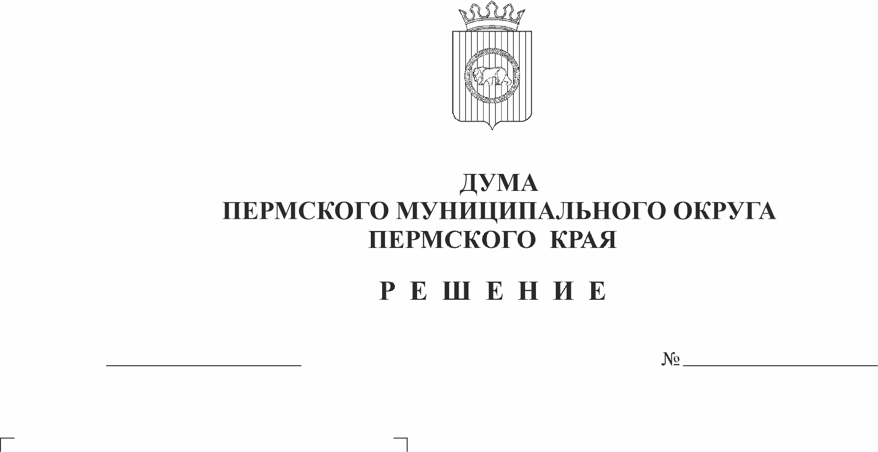
О внесении изменений в Положение об оплате труда лиц, замещающих муниципальную должность на постоянной основе в Пермском муниципальном округе Пермского края, утвержденное решением Думы Пермского муниципального округа Пермского края от 22 сентября 2022 г. № 13
476
25.12.2025
В соответствии со статьей 16 Федерального закона от 20 марта 2025 г. № 33-ФЗ «Об общих принципах организации местного самоуправления в единой системе публичной власти», частью 1 статьи 7 Закона Пермского края от 10 мая 2011 г. № 767-ПК «О гарантиях осуществления полномочий депутата, члена выборного органа местного самоуправления, выборного должностного лица местного самоуправления в Пермском крае», пунктом 8 части 1, пункта 1 части 2 статьи 25 Устава Пермского муниципального округа Пермского края
Дума Пермского муниципального округа Пермского края РЕШАЕТ:
1. Внести в Положение об оплате труда лиц, замещающих муниципальную должность на постоянной основе в Пермском муниципальном округе Пермского края, утвержденное решением Думы Пермского муниципального округа Пермского края от 22 сентября 2022 г. № 13 (в редакции решений Думы Пермского муниципального округа Пермского края от 22 декабря 2022 г. № 72, от 24 августа 2023 г. № 207, от 23 ноября 2023 г. № 265, от 27 июня 2024 г. № 327, от 27 марта 2025 г. № 387, от 25 сентября 2025 г. № 431), следующие изменения:
1.1. пункт 4 изложить в следующей редакции:
«4. Иные выплаты состоят из гарантированных и премиальных (стимулирующих) выплат.
4.1. К гарантированным выплатам относятся:
- материальная помощь в размере одного должностного оклада;
- единовременная выплата при предоставлении ежегодного оплачиваемого отпуска в размере 50% должностного оклада главе округа и в размере одного должностного оклада председателю Думы, председателю Контрольно-счетной палаты, заместителю председателя Контрольно-счетной палаты, аудиторам Контрольно-счетной палаты.
Гарантированные выплаты производятся на основании правового акта руководителя соответствующего органа местного самоуправления в пределах фонда оплаты труда соответствующего органа местного самоуправления текущего финансового года.
Гарантированные выплаты главе округа производятся на основании распоряжения главы округа в пределах фонда оплаты труда текущего финансового года.
4.2. К премиальным (стимулирующим) выплатам относятся:
- ежемесячные денежные поощрения и премии по результатам работы за квартал в размере должностного оклада за каждый период, которые производятся на основании настоящего Положения;
- премии по результатам работы за год, которые выплачиваются лицам, замещающим муниципальные должности, в пределах их годового фонда оплаты труда, сформированного в соответствии с пунктами 12, 12.1, 12.2 настоящего Положения:
главе округа, председателю Думы, председателю Контрольно-счетной палаты на основании решения Думы Пермского муниципального округа Пермского края;
заместителю председателя Контрольно-счетной палаты, аудиторам Контрольно-счетной палаты на основании правового акта председателя Контрольно-счетной палаты с учетом решения коллегии Контрольно-счетной палаты.
Размер премии по результатам работы за год лицу, замещающему муниципальную должность, может быть снижен на основании соответствующего правового акта;
- разовые премии за выполнение особо важных и сложных заданий. Премии за выполнение особо важных и сложных заданий производятся на основании правового акта руководителя соответствующего органа местного самоуправления по результатам работы в зависимости от личного вклада в выполнение задач, стоящих перед органом местного самоуправления, выплачиваются лицам, замещающим муниципальные должности, и максимальными размерами не ограничиваются. Премии главе округа за выполнение особо важных и сложных заданий производятся на основании распоряжения главы округа и максимальными размерами не ограничиваются.»;
1.2. в пункте 12.1 слова «пунктом 4» заменить словами «пунктами 4, 4.1, 4.2»;
1.3. в пункте 13 слова «определенные пунктами 4 и 5 настоящего Положения» заменить словами «установленные настоящим Положением»;
1.4. в пункте 15 слова «определенные пунктами 4 и 5 настоящего Положения» заменить словами «установленные настоящим Положением».
2. Опубликовать (обнародовать) настоящее решение в бюллетене муниципального образования «Пермский муниципальный округ» и разместить на официальном сайте Пермского муниципального округа в информационно-телекоммуникационной сети «Интернет» (www.permokrug.ru).
3. Настоящее решение вступает в силу со дня его официального опубликования (обнародования).

Председатель Думы
Пермского муниципального округа Д.В. Гордиенко

Глава муниципального округа –
глава администрации Пермского
муниципального округа О.Н. Андрианова

